# 双头巨魔将军-小怪

## 简介

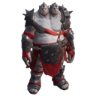

近战小怪，拥有较小的警戒/取消警戒范围(600/1200)

音效、受击特效均采用特效附带音效

普通攻击使用“双头巨魔将军普攻”

普通攻击攻击距离为250

作为物理近战单位，对于物理\法术防御力较野猪一致

移动速度为240

生命值与野猪一致。

物理伤害单位，攻击与野猪一致。